Инструкция по выгрузке/загрузке отчетов из формата ФК (txt) в системе Парус Своды Он-Лайн
Формат ФК стандартный, поэтому выгрузку отчетов можно производить из любой бухгалтерской программы, а так же из Парус Он-Лайн Сведение отчетности. После выгрузки должны выгрузиться файлы с расширением *.txt
Рассмотрим выгрузку двух форм, безподотчетов и с подотчетами.
Перед выгрузкой на жестком диске вашего компьютера нужно создать папку, которую будет выгружаться файл. Для этого на рабочем столе вашего компьютера открыть «Мой компьютер» далее зайти на диск D или С (если нет диска D) , на диске создайте папку с названием например «PV»
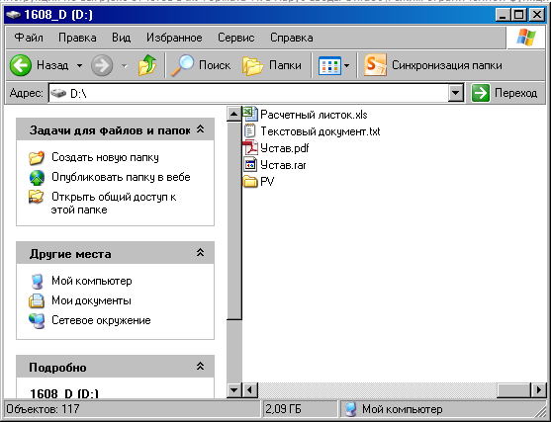
Вместо PV имя папки может быть любым, главное, что бы вы знали, что оно должно использоваться для выгрузки в нее файлов из паруса.
После этого можно приступать к выгрузке.
Выгрузка отчетов без подотчетов на примере отчета по форме:
0503127

Заходим в Парус своды Он-Лайн в первичные отчеты, отбираем нужный отчет, например 0503127 встаем на него, щелкаем правой кнопкой мыши или пункт «Действия» - «Загрузка выгрузка в пользовательском формате»- «Выгрузить отчеты».
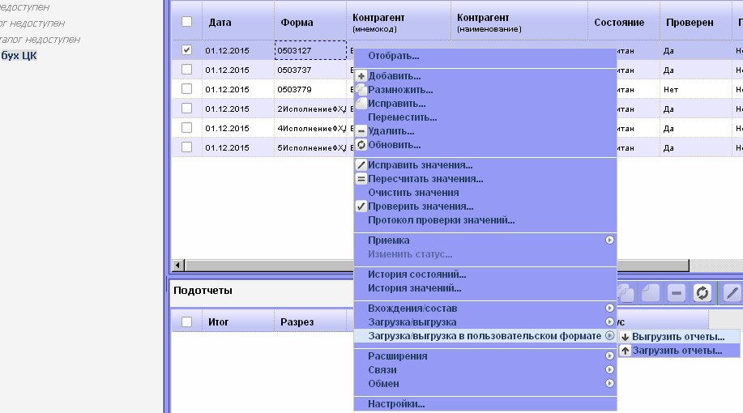
Откроется окно «Выгрузка в пользовательском формате».
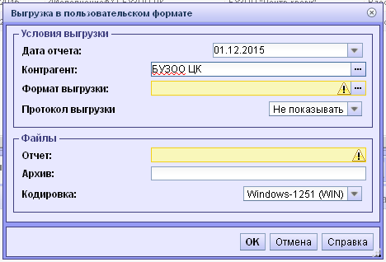
В этом окне нужно:
в поле «Дата отчета» выбрать дату выгружаемого отчета,
в поле «Контрагент» выбрать из справочника вашего контрагента в данном случае выбран БУЗОО ЦК
в поле «Формат выгрузки» щелкнуть на , откроется словарь форматов тут правильно нужно выбрать формат. В левом окне открыть «Выгрузка» и встать на каталог «ФК_2015.07_191н» справа отобразятся актуальные форматы по приказу 191н для казенных учреждений
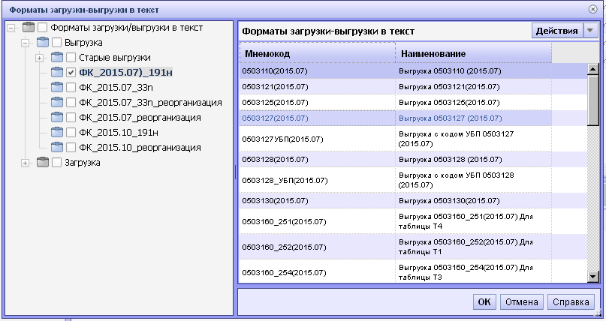
В окне справа нужно встать на формат для выгружаемой формы, в данном случае это «0503127(2015.07)» и нажать «ОК». В скобках указана дата последнего обновления формата, если форма будет обновляться, то в скобка будет другая дата, соответствующая новым форматам. При выборе обратите на это внимание.
Вернулись в окно «Выгрузка в пользовательском формате»
В поле «Отчет» должно стоять 227М01.ТХТ нажать «ОК»
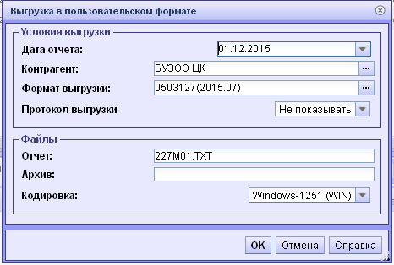
В зависимости от настроек вашего браузера на этом этапе может выгрузка закончиться и тогда выгруженный файл будет в папке «Загрузки», там и нужно будет его найти, при загрузке. Это не очень удобно, потому что в папку «Загрузки» скидывается все, что скачивается с интернета, и потом трудно в этом большом списке ориентироваться. Если вы хотите, что бы при скачивании с интернета и при нашей выгрузке спрашивалось куда сохранить, нужно сделать соответствующие настройки в 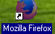 или . Подробней о этих настройках смотрите в конце инструкции.
Если в браузере стоит настройка запрашивать путь сохранения, то продолжиться выгрузка и открыться следующее окно, в нем поставить точку в пункте «Сохранить файл» и щелкнуть «ОК»
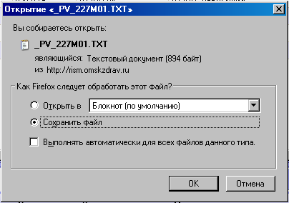
В открывшемся окне нужно открыть диск D в нем открыть папку PV
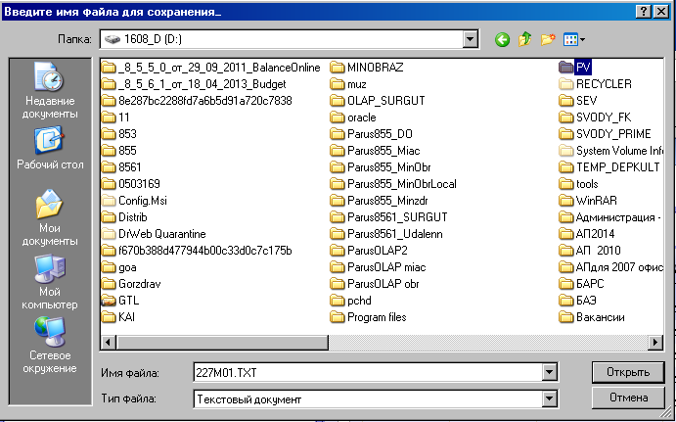

После этого нажать «Сохранить»
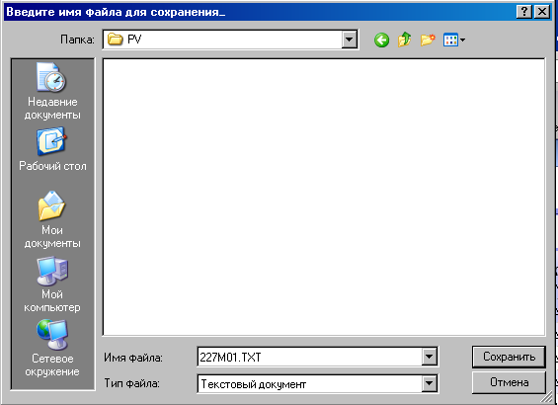
Далее переходим к загрузке в другую программу.
Например в «Веб-консолидации»
Нужно встать на отчет, который нужно загрузить далее открыть пункт «Действия» и там выбрать «Загрузить».
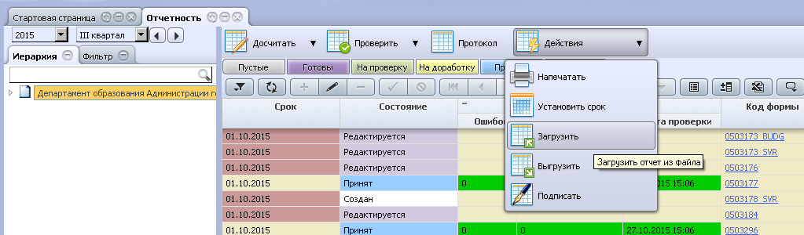
Выгрузка отчета с подотчетами на примере формы:
0503737
При выгрузки отчетов с подотчетами выгружать нужно столько раз, сколько подотчетов в отчете. Для каждого подотчета свой формат выгрузки. И загружать соответственно тоже по очереди.
Заходим в Парус своды Он-Лайн в первичные отчеты, отбираем нужный отчет, например 0503737 встаем на него в верхнем окне. Далее щелкаем на отчет правой кнопкой мыши или пункт «Действия» - «Загрузка выгрузка в пользовательском формате»- «Выгрузить отчеты», в нижней части ( в окне подотчеты) специально не надо ничего помечать.
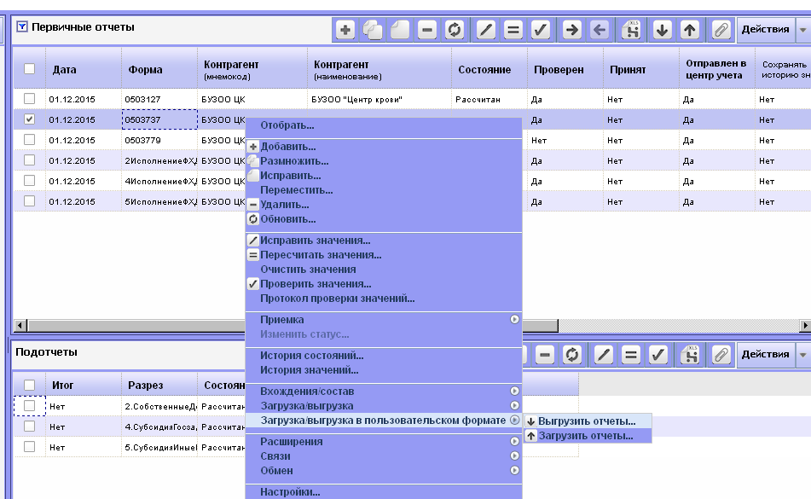
Откроется окно, в котором могут быть заполнены поля с предыдущей выгрузки, поэтому нужно внимательно посмотреть и поправить, в данном случае заполнено для формы 0503127
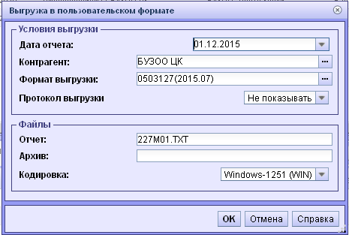
в поле «Дата отчета» выбрать дату выгружаемого отчета,
в поле «Контрагент» выбрать из справочника вашего контрагента в данном случае выбран БУЗОО ЦК
в поле «Формат выгрузки» щелкнуть на , откроется словарь форматов тут правильно нужно выбрать формат.

В левом окне открыть «Выгрузка» и встать на каталог «ФК_2015.07_33n» и пометить его галочкой, справа отобразятся актуальные форматы по приказу 33n для бюджетных и Автономных учреждений. Поскольку форма 0503737 заполняется отдельно по каждому виду финансового обеспечения, то формат выгрузки у каждого вида ФО свой и их в данном случае 6.
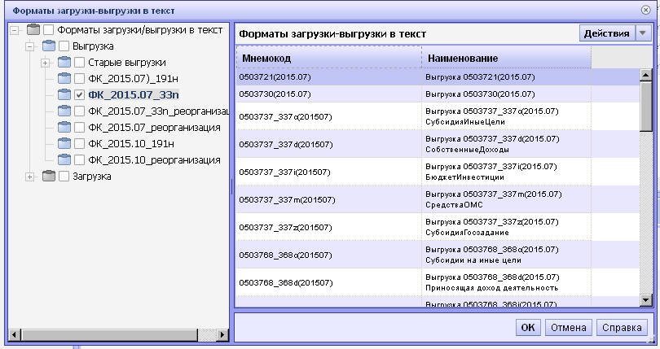
Нужно выбрать один из них, например первый в списке 0503737_337с(2015.07) это Выгрузка 0503737_с(2015.07)СубсидиииныеЦели и нажать «ОК».
Вернулись в окно «Выгрузка в пользовательском формате»
В поле «Отчет» должно стоять 337cQ01.ТХТ нажать «ОК»
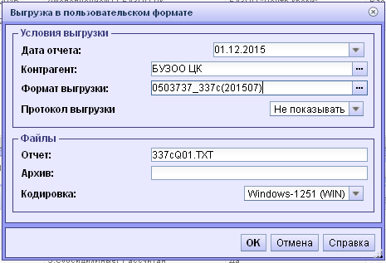
В зависимости от настроек вашего браузера на этом этапе может выгрузка закончиться и тогда выгруженный файл будет в папке «Загрузки», там и нужно будет его найти, при загрузке при загрузке в другую программу. Это не очень удобно, потому что в папку «Загрузки» скидывается все, что скачивается с интернета, и потом трудно в этом большом списке ориентироваться. Если вы хотите, что бы при скачивании с интернета и при нашей выгрузке спрашивалось куда сохранить, нужно сделать соответствующие настройки в или . Подробней о этих настройках смотрите в конце инструкции.
Если в браузере стоит настройка запрашивать путь сохранения, то продолжиться выгрузка и открыться следующее окно, в нем поставить точку в пункте «Сохранить файл» и щелкнуть «ОК»
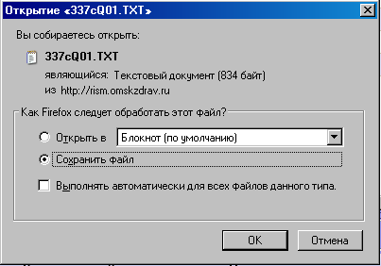
В открывшемся окне нужно открыть диск D (или С если у вас нет D) в нем открыть
папку PV После этого нажать «Сохранить»
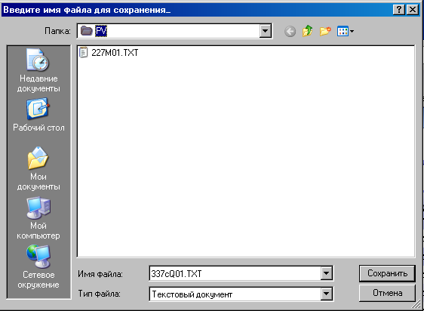
Далее переходим к загрузке в другую программу. Можно сначала выгрузить все, а потом по очереди все загрузить в другую программу.
Например в «Веб-консолидации»
Нужно встать на отчет, который нужно загрузить далее открыть пункт «Действия» и там выбрать «Загрузить».

Важная информация:
Отчет 0503730 и 0503130 выгружаются и загружаются вместе со справками, 0503730 Справка и 0503130 Справка поэтому перед выгрузкой нужно проверить и сам баланс и справку по за балансовым счетам. И все исправления делать в парусе, а выгружать только после полной готовности отчетов.
Все отчеты с подотчетами выгружаются по аналогии формы 0503737, а отчеты без подотчетов по аналогии с формой 0503127 .
Настройки браузера:
Если вы хотите, чтобы при сохранении любой информации выходил запрос по какому пути сохранять нужно в браузере сделать следующие настройки:
В верхней строке меню щелкнуть «Инструменты»-«Настройки»
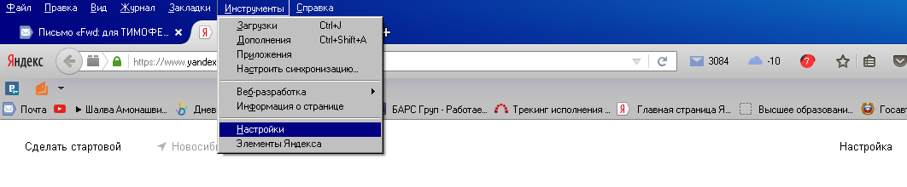

Откроется окно настроек, во вкладке «Основное» поставить точку напротив «Всегда выдавать запрос на сохранение файлов». Потому что по умолчанию точка стоит на «Путь для сохранения файлов» -- Загрузки.
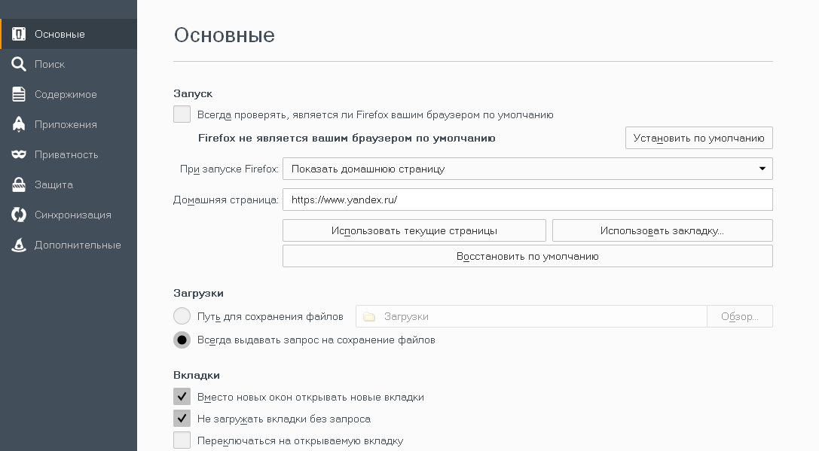
После этого можно закрыть окно настроек Mozilla Firefox.
В открытом браузере щелкнуть на и выбрать «Настройки»
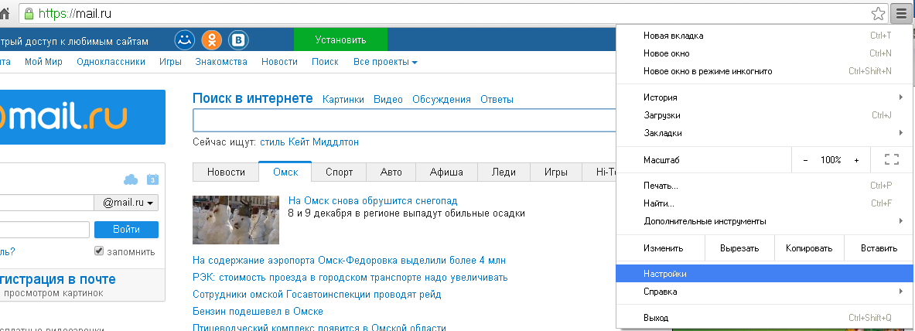

Далее откроется окно настроек, в котором надо раскрыть Дополнительные настройки
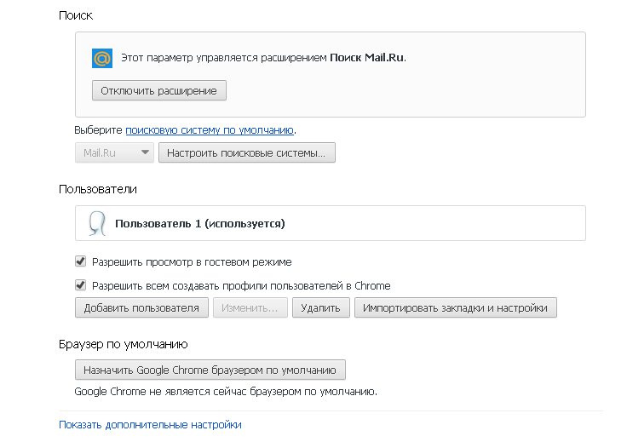
В них найти пункт «Скачанные файлы» и поставить галочку «Всегда указывать место для скачивания».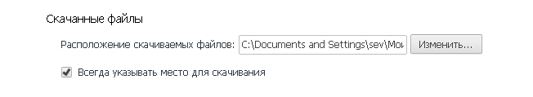
После этого можно закрыть окно настроек Google Chrome
УДАЧИ!!!

